EXAMEN DE RECUPERACIÓN — NAVEGACIÓN AÉREA
Unidad 1 • Coordenadas Geográficas • Husos Horarios • Escalas • Cálculo de Rumbos
GRUPO ÚNICO

Nombre: ______________________________ | Fecha: _____________ Grupo: __________
Matrícula: ____________________________ | CALIFICACIÓN TOTAL: _______ / 80

✅ PERMITIDO  • Calculadora científica  • Lápiz y goma  • Fórmulas impresas al dorso | ❌ NO PERMITIDO  • Celular ni dispositivos electrónicos  • Apuntes, libros o materiales extra  • Comunicación entre estudiantes

📝 INSTRUCCIONES GENERALES
1. Justifica todos los procedimientos paso a paso. Las respuestas sin desarrollo no reciben puntaje.
2. Incluye unidades en cada resultado (km, h, °, etc.).
3. Indica la dirección cuando corresponda (N/S/E/O o grados).
4. Duración: 60 minutos | Puntaje total: 80 puntos

📐 FÓRMULAS DE CONSULTA (hoja autorizada)

# | Concepto | Fórmula
1 | Grados → Decimal | θ_dec = D + M/60 + S/3600
2 | Diferencia horaria | Δt = UTC_dest − UTC_origen
3 | Hora en destino | t_dest = t_orig + Δt
4 | Distancia real | D_real = D_mapa × N
5 | Cadena de rumbos | TC ± WCA = TH ± Var = MH ± Dev = CH
6 | Longitud–tiempo | 15° = 1 h → 1° = 4 min

Convenciones: Este (+) = sumar | Oeste (−) = restar | WCA = corrección por viento | Dev = STEER − FOR

Sección | A – Coord. | B – Horarios | C – Escalas | D – Naveg. | TOTAL
Puntaje máx. | 20 | 20 | 5 | 35 | 80
Puntaje obtenido

A | SECCIÓN A: Coordenadas Geográficas | 20 puntos

P1 | Identificación de coordenadas en cuadrícula | [ 10 pts ]
Observa la cuadrícula geográfica. Cada punto está marcado con una forma diferente (● ■ ▲). Escribe sus coordenadas en formato °N/S, °E/O.

Referencia: Línea vertical oscura = Meridiano de Greenwich (0°) | Línea horizontal oscura = Ecuador (0°)

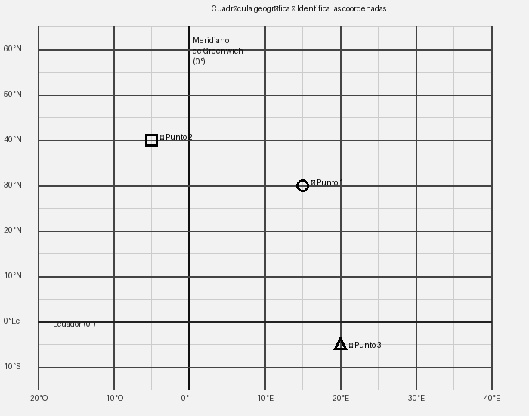

a) Punto 1 (●): ___° ___ | b) Punto 2 (■): ___° ___ | c) Punto 3 (▲): ___° ___

d) [2 pts] Un punto en 15°O, 20°N está más próximo a (encierra la opción):

☐ Brasil (Atlántico Sur) ☐ Costa Occidental de África ☐ Caribe (Antillas) ☐ Europa Meridional

P2 |  | Verdadero o Falso — Coordenadas geográficas |  | [ 6 pts ]
a | Los meridianos son semicírculos máximos que convergen en los polos y tienen idéntica longitud entre sí. [2 pts]
☐ Verdadero ☐ Falso |  |  | Si es Falso, justifique: ___________________________

b | La latitud se mide desde 0° hasta 180° alrededor del Ecuador en sentido Este u Oeste. [2 pts]
☐ Verdadero ☐ Falso |  | Si es Falso, justifique: ___________________________

c | El Ecuador es el círculo máximo perpendicular al eje terrestre y divide la Tierra en hemisferios Norte y Sur. [2 pts]
☐ Verdadero ☐ Falso |  | Si es Falso, justifique: ___________________________

P3 | Conversión de coordenadas: DMS → Decimal | [ 4 pts ]
Convierte 76° 52' 30" a grados decimales. Muestra cada paso.

Fórmula: θ_dec = D + M/60 + S/3600
Procedimiento:
θ_dec = ____ + ____/60 + ____/3600
θ_dec = ____ + _______ + _________
θ_dec = _______________ °

B | SECCIÓN B: Husos Horarios y UTC | 20 puntos

P4 |  | Verdadero o Falso — Husos horarios |  | [ 8 pts ]
a | El Tiempo Universal Coordinado (UTC) tiene su referencia en el meridiano de Greenwich y es la base para el cálculo de todas las horas locales del mundo. [4 pts]
☐ Verdadero ☐ Falso |  |  | Si es Falso, justifique: ___________________________

b | Al cruzar la Línea Internacional de Cambio de Fecha viajando hacia el Este se retrocede un día en el calendario. [4 pts]
☐ Verdadero ☐ Falso |  | Si es Falso, justifique: ___________________________

P5 | Cálculo de diferencias horarias |  |  | [ 12 pts ]
a) [4 pts] Si en Londres (UTC 0) son las 06:00, ¿qué hora es en Bangkok (UTC +7)?
Procedimiento: ________________________________________
________________________________________________________________
Hora en Bangkok: |  | ___ : ___ | ___ / 4

b) [4 pts] Un avión sale de Moscú (UTC +3) a las 14:00 hora local con destino a Vancouver (UTC −8). El vuelo dura 12 horas. ¿Qué hora local será en Vancouver al aterrizar?
Paso 1 — Salida en UTC:  ______________ |  | Paso 2 — Llegada en UTC:  ______________ | Paso 3 — Hora Vancouver:  ______________
Hora de llegada en Vancouver: | ___ : ___ |  |  | ___ / 4

c) [4 pts] Dos ciudades están separadas por 60° de longitud hacia el Este. Si en la ciudad occidental son las 04:00 AM, ¿qué hora solar es en la oriental?
Procedimiento: ________________________________________
________________________________________________________________
Hora en ciudad oriental: | ___ : ___ | ___ / 4

C | SECCIÓN C: Escalas y Cartas Aeronáuticas | 5 puntos

P6 | Conversión de escala cartográfica |  |  | [ 5 pts ]
En una carta de escala 1 : 500 000, un recorrido mide 6,2 cm. Calcula la distancia real en kilómetros.

D_real = D_mapa × N
D_real = _____ cm × _________ = _____________ cm
= _____________ m = _____________ km

Distancia real: |  | ______ km | ___ / 5

D | SECCIÓN D: Navegación Práctica — Cálculo del Curso de Brújula (CH) | 35 puntos

📌 CONTEXTO DEL VUELO

Variación magnética (Var) = 0° (se asume 0° para este ejercicio)
WCA Tramo A→B = 0° WCA Tramo B→C = +15°
Cadena de cálculo: TC ± WCA → TH ± Var → MH ± Dev → CH

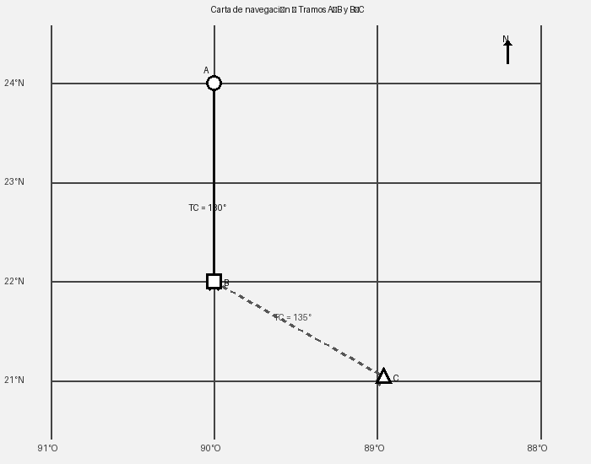

Tabla de Desviación (Dev = STEER − FOR):

FOR → | 000° | 030° | 060° | 090° | 120° | 150° | 180° | 210° | 240° | 270° | 300° | 330°
STEER → | 004° | 028° | 063° | 087° | 117° | 153° | 183° | 214° | 243° | 266° | 304° | 334°

Nota: El MH cae exactamente sobre valores FOR en ambos tramos → no requiere interpolación.

P7a | Tramo A → B (TC = 180°, WCA = 0°, Var = 0°) |  |  |  |  |  | [ 15 pts ]
Paso 1 — TH TC ± WCA  ________ ° |  | Paso 2 — MH TH ± Var  ________ ° |  | Paso 3 — Dev (de la tabla)  ________ ° | Paso 4 — CH MH ± Dev  ________ °
CH Tramo A → B: |  |  | ______ ° |  |  | ___ / 15

P7b | Tramo B → C (TC = 135°, WCA = +15°, Var = 0°) |  |  |  |  |  | [ 15 pts ]
Paso 1 — TH TC ± WCA  ________ ° |  | Paso 2 — MH TH ± Var  ________ ° |  | Paso 3 — Dev (de la tabla)  ________ ° | Paso 4 — CH MH ± Dev  ________ °
CH Tramo B → C: |  |  | ______ ° |  |  | ___ / 15

P7c–d | Representación gráfica de los rumbos (2,5 pts c/u) |  | [ 5 pts ]
Tramo A → B — CH = ___°  Dibuja el rumbo respecto al Norte Verdadero:  N ↑  |  |  W ---●--- E  |  |  S |  | Tramo B → C — CH = ___°  Dibuja el rumbo respecto al Norte Verdadero:  N ↑  |  |  W ---●--- E  |  |  S

✅ Fin del examen — Revisa que hayas justificado todos tus procedimientos antes de entregar.

